Домашнее задание для 4 ДОП, от 3.03.23
"Подготовка к итоговому зачёту по сольфеджио"
- Билет 4.
Играть и петь все построенные задания.
- Калмыков и Фридкин.
Номер 334
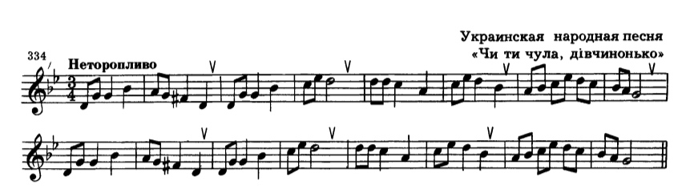
- Читать ритм с дирижированием;
- Читать ноты в ритме с дирижированием.

